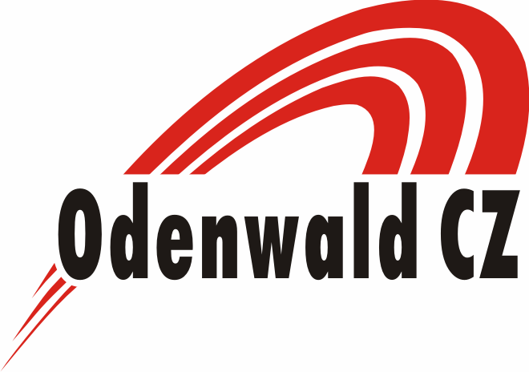
DO NAŠEHO TÝMU PRÁVĚ HLEDÁME
OPERÁTOR VÝROBY (M/Ž/D)
Co Vás u nás čeká?

- Obsluha strojů a zařízení
- Zpracování pěnových komponentů a jejich kontrola
- Třísměnný provoz

Co požadujeme?
- Manuální zručnost, dochvilnost a spolehlivost
- Praxe na dané pozici výhodou (automobilový průmysl), ale rádi vás vše naučíme :)
- Chuť pracovat a učit se nové věci

Co Vám můžeme nabídnout?
- Odpovídající finanční ohodnocení (nástupní mzda 32.500Kč)
- Práci v zázemí stabilní společnosti
- Práci na hlavní pracovní poměr (stanete se naším kmenovým zaměstnancem)
- Odměny za významné pracovní výročí a životní jubilea
- Odměny za doporučení nových zaměstnanců
- Příspěvek na stravování (e-stravenka)
- Motivační bonus za dobu trvání pracovního poměru
- Možnost kariérního růstu na všech úrovních
- Dovolená 165 hodin (22 dní)
- Možnost svozové dopravy z Klášterce nad Ohří a z Kadaně

Předpokládány nástup: IHNED, dohodou
Životopisy zasílejte na: prace@odenwald.cz
Více informací na tel. čísle: +420 702 159 827

